МІНІСТЕРСТВО ОСВІТИ І НАУКИ УКРАЇНИ НАЦІОНАЛЬНОМУ УНІВЕРСИТЕТІ “ЛЬВІВСЬКА ПОЛІТЕХНІКА”

Кафедра систем штучного інтелекту

**Лабораторна робота №1**

З дисципліни

“Дискретна математика”

**Виконав**:

Студент групи КН-115

Лукавий Мар’ян

**Викладач**:

Мельникова Н.І.

Львів-2019р,

**ПРАКТИЧНІ ЗАНЯТТЯ ТА ЛАБОРАТОРНА РОБОТА З ТЕМИ № 1 Моделювання основних логічних операцій**

**Мета** **роботи**: Ознайомитись на практиці із основними поняттями математичної логіки, навчитись будувати складні висловлювання за допомогою логічних операцій та знаходити їхні істинностні значення таблицями істинності, використовувати закони алгебри логіки, освоїти методи доведень.

**Короткі теоритичні відомості**

Просте висловлювання (атомарна формула, атом) – це розповідне речення, про яке можна сказати, що воно істинне (T або 1) або хибне (F або 0), але не те й інше водночас

Логічнівисловлювання- поняття висловлювання, як і поняття множини, не означають, а дають йому описову характеристику з використанням багатьох прикладів. Зокрема, до висловлювань відносять розповідні речення, які можна охарактеризувати як істинні або хибні. Таким чином, під висловлюванням розуміють таке речення, яке є істинним або хибним. Відповідь на запитання про істинність чи хибність даного висловлювання дає та галузь науки чи людської діяльності, до якої воно належить.

**Завдання**

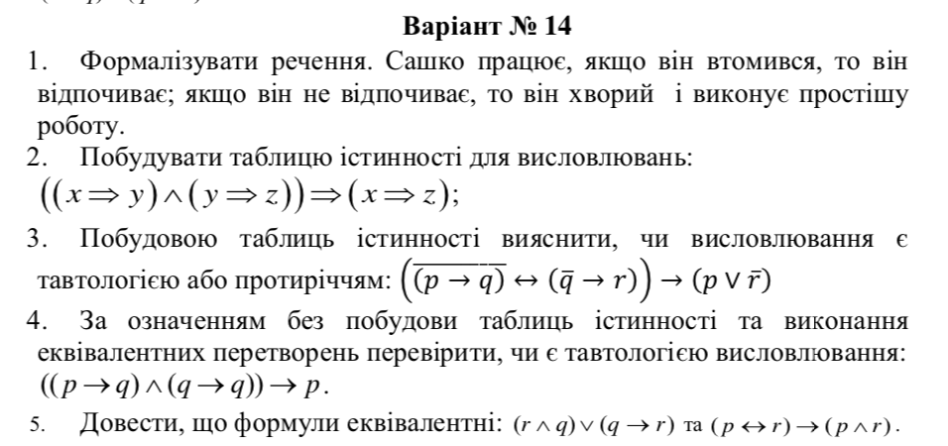

1. Формалізувати речення. Сашко працює, якщо він втомився, то він відпочиває; якщо він не відпочиває, то він хворий і виконує простішу роботу.

**p - Сашко втомився**

**q - він відпочиває**

**r - він хворий і виконує простішу роботу**

**_**

**(p → q)▼((p ▲ q) → r)**

**2. Побудувати таблицю істинності для висловлювань:** 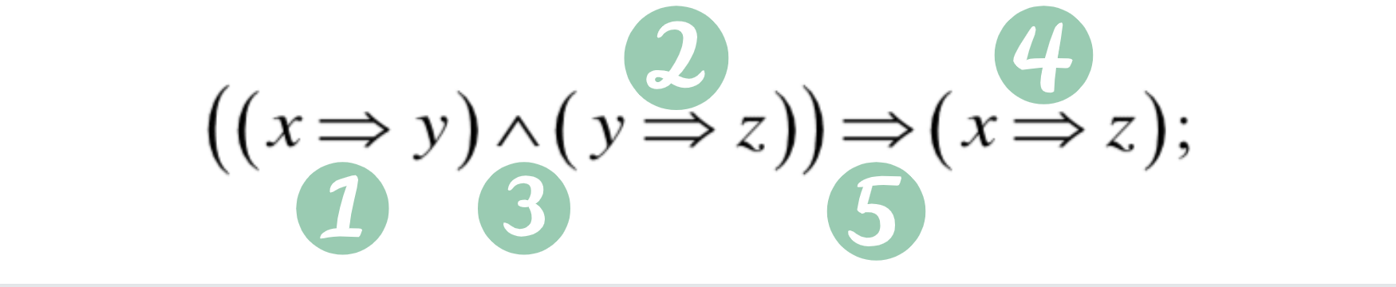

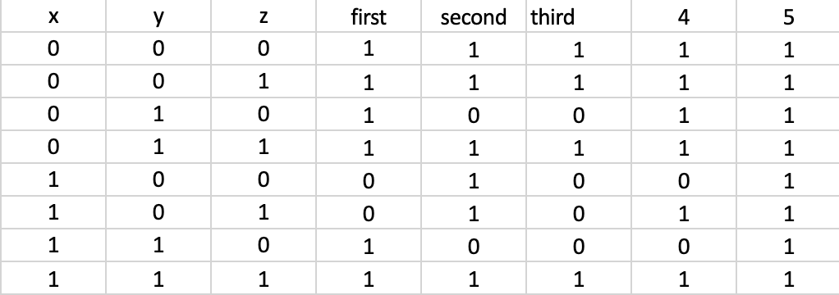

**3. Побудовою таблиць істинності вияснити, чи висловлювання є тавтологією або протиріччям:**

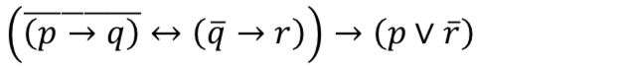

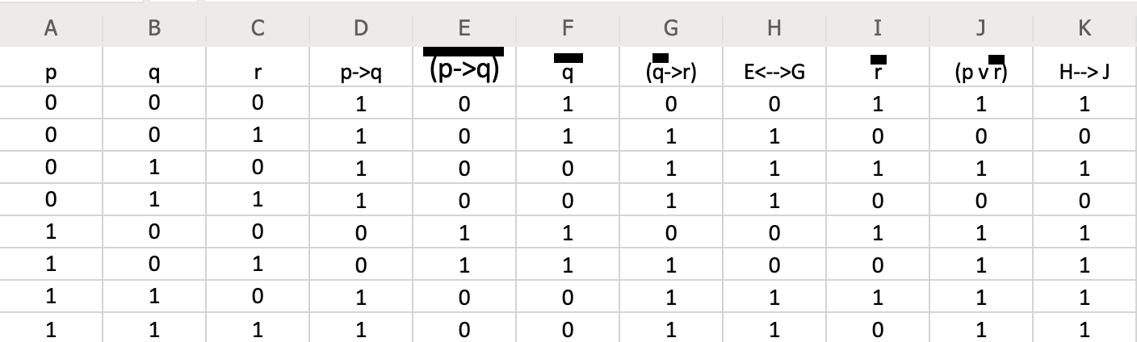

**4. За означенням без побудови таблиць істинності та виконання еквівалентних перетворень перевірити, чи є тавтологією висловлювання:**



**(( p → q) ▲(q → q)) → p = 0**

**(( p → q) ▲(q → q))**

**p = 0**

**p → q = 1**

**q → q = 1**

**p = 0**

**1 ▲ 1 → 0**

**1→0 = 0 наше припущення невірне**

**5. Довести, що формули еквівалентні: **

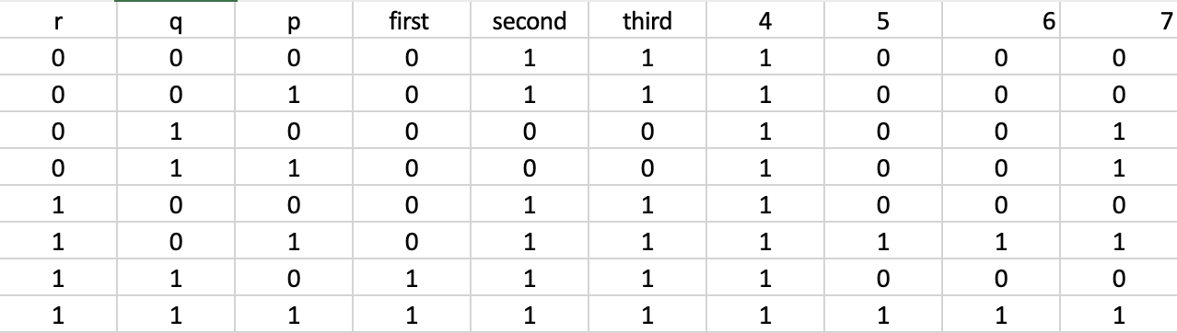

**Не еквівалентні**

**Додаток 2**



**#include <iostream>**

**using namespace std;**

**int main() {**

**int x,y,z,first,second,third,fourth,fifth;**

**cout << "Enter x value \n";**

**cin >> x;**

**cout << "Enter y value \n";**

**cin >> y;**

**cout << "Enter z value \n";**

**cin >> z;**

**if(x+z+y <= 3 && x+z+y >=0) {**

**if(x == 1 && y == 0) {**

**first = 0;**

**} else {**

**first = 1;**

**}**

**if(y == 1 && z == 0) {**

**second = 0;**

**} else {**

**second = 1;**

**}**

**if(second == first ) {**

**third = 1;**

**} else {**

**third = 0;**

**}**

**if(x == 1 && z == 0) {**

**fourth = 0;**

**} else {**

**fourth = 1;**

**}**

**if(third == 1 && second == 0) {**

**fifth = 0;**

**} else {**

**fifth = 1;**

**}**

**cout << "x" << ' ' << "y" << ' ' << "z" << ' ' << (1) << ' ' << (2) << ' ' << (3) << ' ' << (4) << ' ' << (5) <<"\n";**

**cout << x << ' ' << y << ' ' << z << ' ' << first << ' ' << second << ' ' << third << ' ' << fourth << ' ' << fifth <<"\n";**

**} else {**

**cout << "Only 1 or 0\n";**

**}**

**return 0;**

**}**

**Enter x value**

**1**

**Enter y value**

**0**

**Enter z value**

**0**

**x y z 1 2 3 4 5**

**1 0 0 0 1 0 0 1**

**Висногвок : я ознайомився з основними поняттями математичної логіки, навчився будувати складні висловлювання за допомогою логічних операцій та знаходити їхні істинностні значення таблицями істинності.**